**Pour le logiciel Sentinel One :**

**Connecter** vous à BMC Client manager.

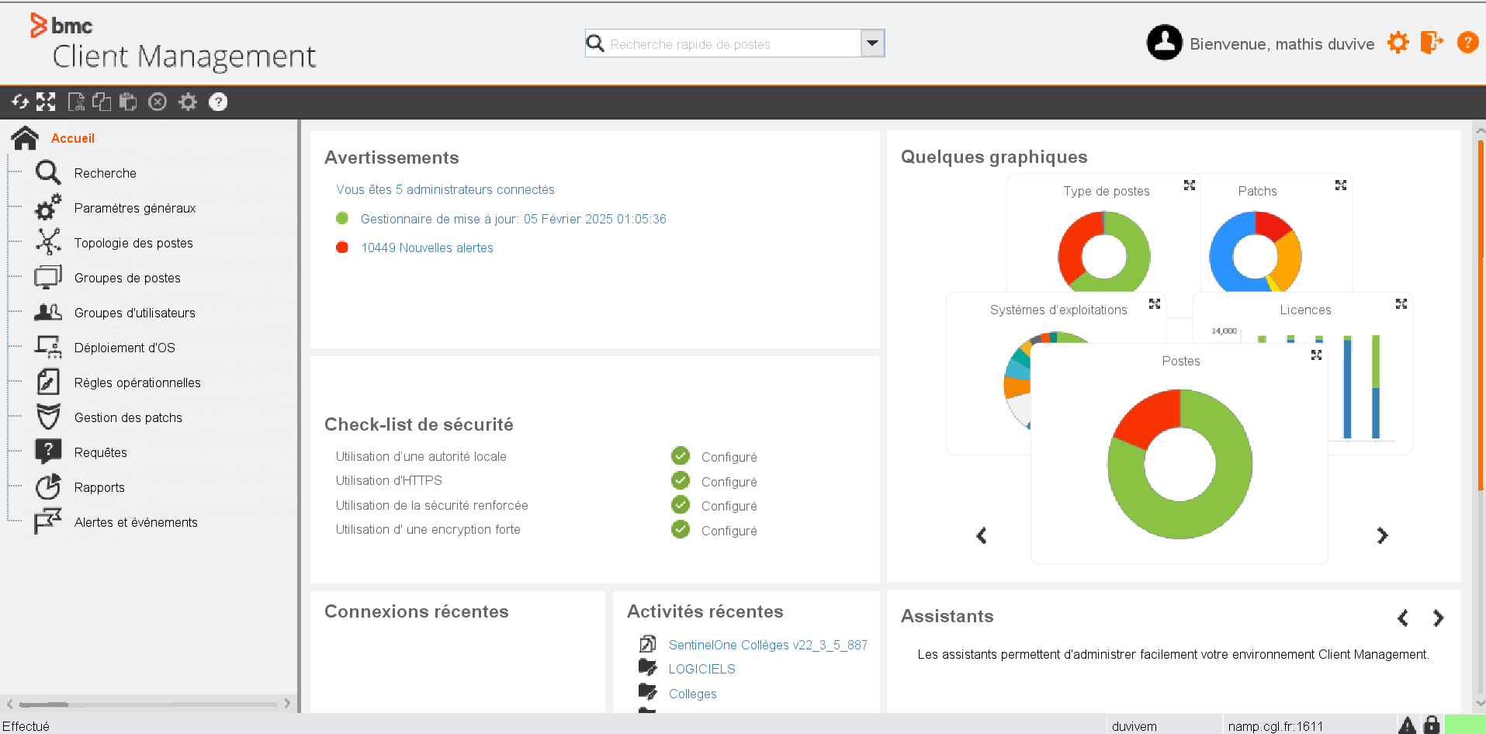

Aller dans le **Menu** à gauche de l’écran.

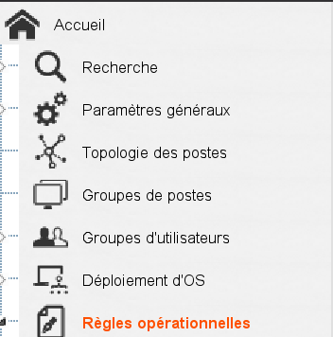

Cliquer sur **Règles opérationnelles**.

Dérouler jusqu’à **Postes** grâce aux menus déroulants : .

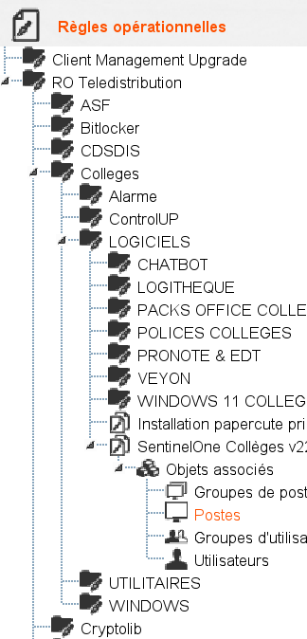

Faites ensuite un clic droit sur **Postes** : une fenêtre apparait.

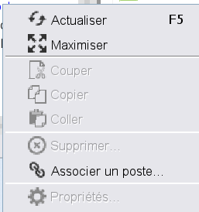

Cliquer sur **Associer un poste...**

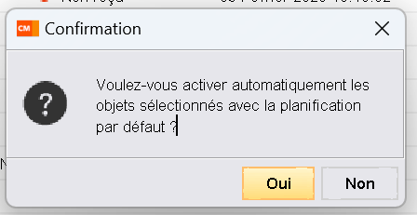

Appuyer sur **OUI.**

Cliquer sur **Rechercher**.

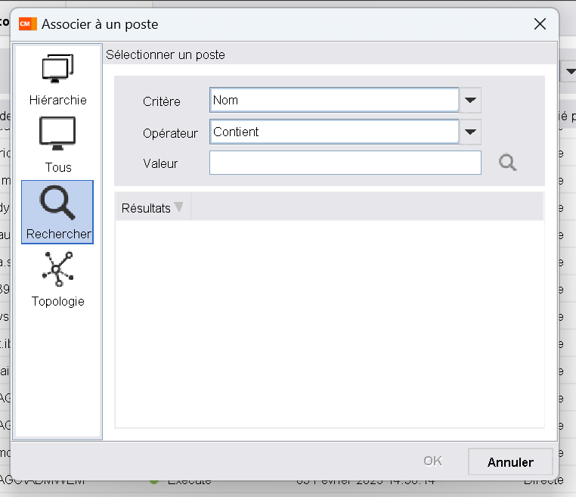

Mettre dans **Valeur** le numéro de poste recherché et cliquer sur la loupe .

Sélectionner le bon poste en **cliquant** dessus et ensuite appuyer sur **OK**.

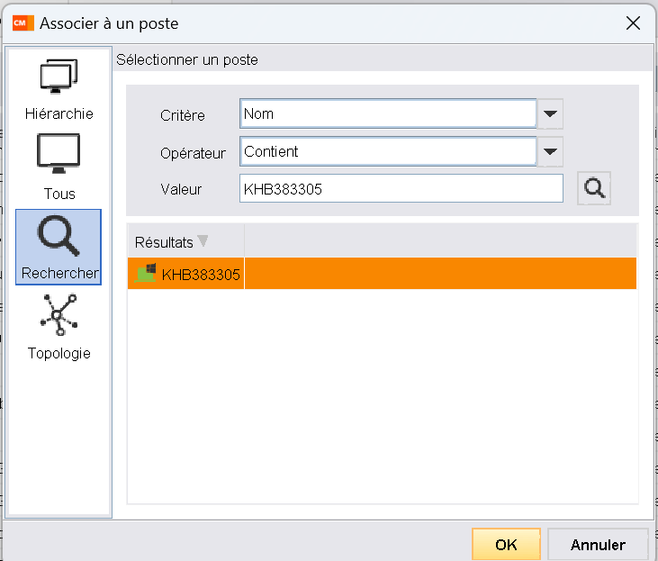

Le **poste** apparait ensuite dans la liste.

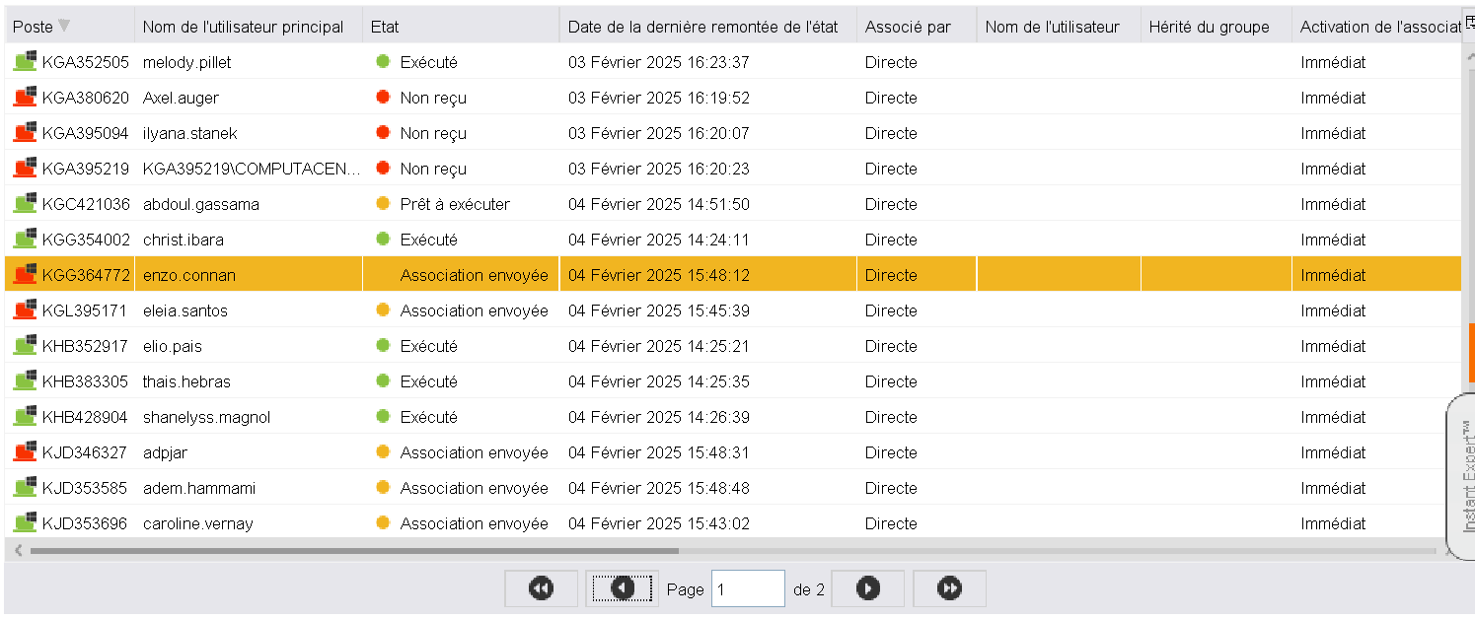

On peut donc voir le **nom** du poste, **l’état** du poste, la **date** de la dernière remontée de l’état, **l’activation** de l’association, ...